附件3
第八届全省高校微型党课大赛
参赛操作指南

一、指定1名具体负责党课作品上传的工作人员，于4月15日前加入第八届全省微型党课大赛工作联络群（钉钉群号：33693694），上传相关信息，开通“之江汇”账号。
二、登录“之江汇”教育广场http://yun.zjer.cn/
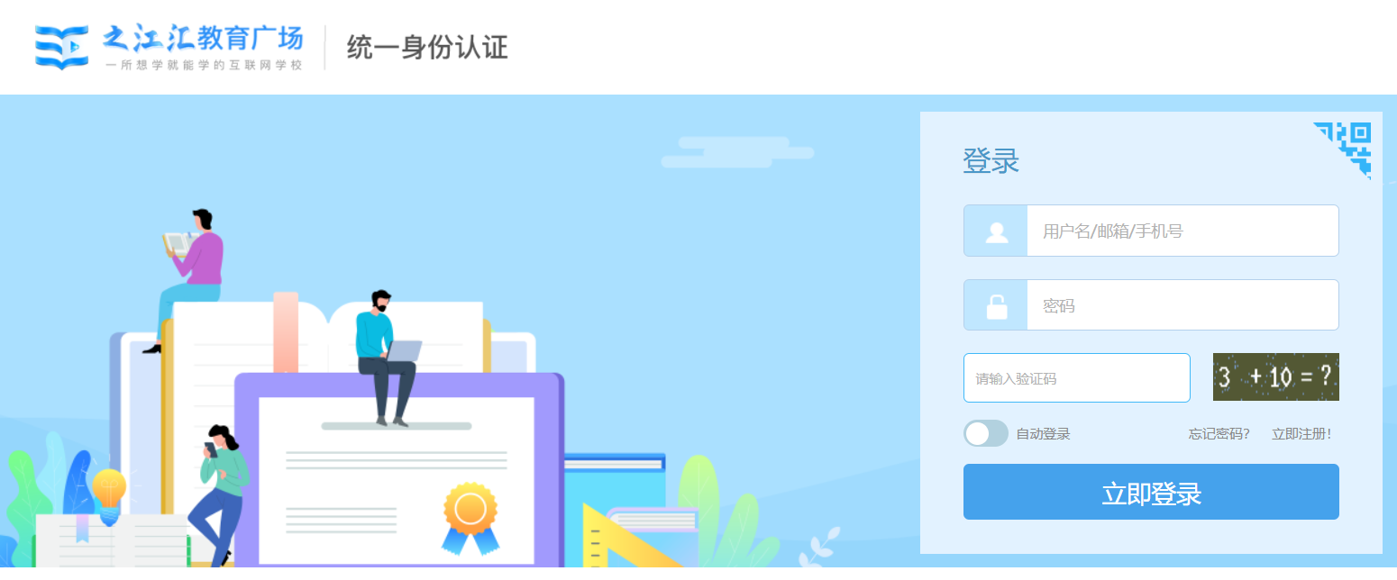
三、进入“第八届全省高校微型党课大赛”活动页面，点击“参与活动”。具体链接：https://show.zjer.cn/cams/home/resource?id=33569671&type=3
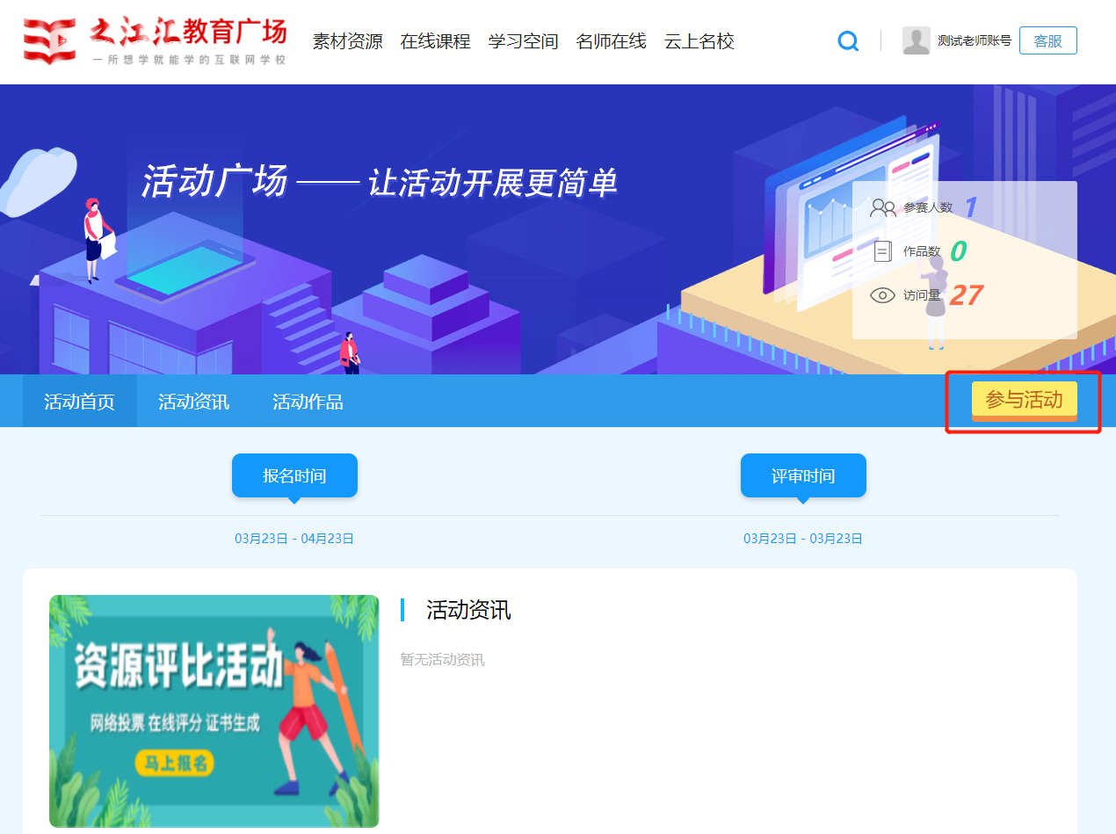
四、填写作品名称及选手信息，选择比赛类型（常规微型党课/美术微型党课/音乐微型党课/电影微型党课），上传视频、演讲稿、PPT等作品材料后点击“提交”。
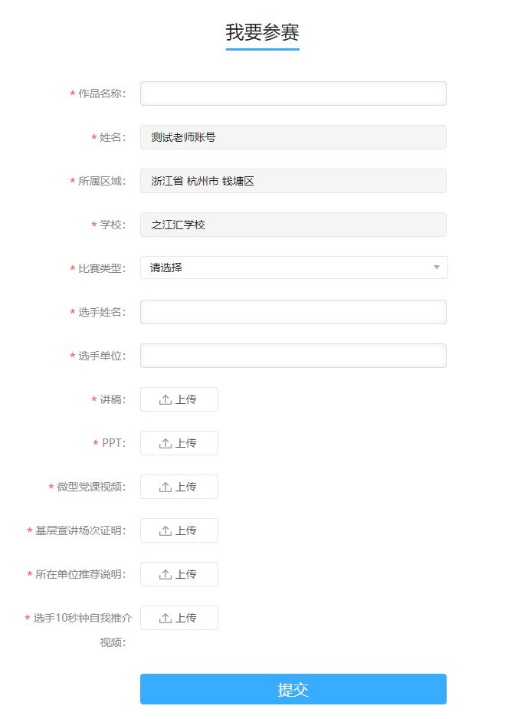
五、提交作品后，可于报名时间内，在“我的作品”中对上传的作品进行相关信息的修改。
